**ORD. N° 06**

**MAT.**: Informa Excusas según Reglamento del Artículo 45 de la Ley N° 20.422, sobre cumplimiento de dotación anual institucional de personas con discapacidad o asignatarias de una pensión de invalidez.

**TALCA, 02 DE ABRIL 2024**

**DE: STEFANIE SAN MARTÍN ALCÁNTAR**

**JEFA DE DEPARTAMENTO DE DESARROLLO DE PERSONAS**

**A: FELIPE MELO RIVERA**

**DIRECTOR NACIONAL DEL SERVICIO CIVIL**

Junto con saludar, de acuerdo a lo señalado en el Reglamento del Artículo 45 de la Ley N°20.422, que establece normas sobre igualdad de oportunidades e inclusión social de personas con discapacidad, cuyo artículo 10 especifica que "...a lo menos un 1% de la dotación anual deberán ser personas con discapacidad o asignatarias de una pensión de invalidez de cualquier régimen previsional, en cumplimiento a la obligación del inciso segundo del Artículo 45 de la ley N°20.422".

Asimismo, en su artículo 12, señala que las instituciones podrán excusarse del cumplimiento de la obligación señalada, mediante razones fundadas.

En función de lo anterior, nuestra institución se excusa de dar cumplimiento a lo señalado en el citado artículo 10 del reglamento, para el periodo enero – diciembre 2023, debido a la/s siguientes razones:

**La falta de postulantes que cumplan con los requisitos respectivos.**

Entregue detalles y adjunte la documentación que acredite que no hubieran postulado personas con discapacidad o que no hubieran cumplido con el perfil requerido, así como la circunstancia de haberse publicado la convocatoria al cargo.

Según lo declarado, la(s) razón(es) se fundamentan con los siguientes hechos:

Durante el año 2023 se llevaron a cabo un total de 274 procesos de selección y se recibieron 6243 postulaciones, de las cuales 27 postulantes indicaron algún grado de discapacidad. Sin embargo, no fue factible la contratación, debido a que los postulantes no cumplían con los requisitos técnicos de entrada respectivos.

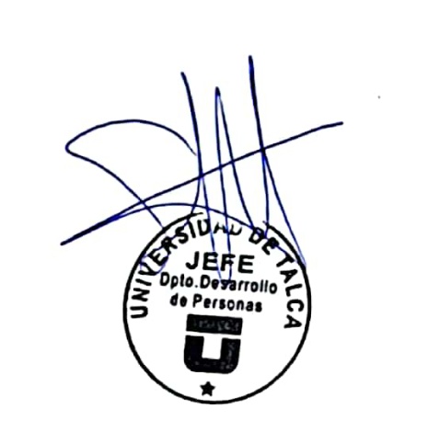Sin otro particular, se despide atentamente,

Stefanie San Martín Alcántar

Jefa del Departamento de Desarrollo de Personas Universidad de Talca